Departamento de Engenharia Elétrica e de Computação

SEL 323 – Lab. de Sistemas Digitais II
Profa. Luiza Maria Romeiro Codá

PRÁTICA Nº5

Junção de Projetos

OBSERVAÇÃO: para todos os projetos desta prática utilize a biblioteca do IEEE e o pacote std_logic_1164, cláusula:
LIBRARY IEEE;
USE IEEE.std_logic_1164.ALL;
Observação: entregar o texto VHDL, o circuito RTL gerado e as ondas da simulação de todos os projetos a seguir

- Criar um projeto de um circuito meio somador como o da Figura 1. Compilar e Verificar a rede de ligações através da barra de ferramentas (RTL Viewer).
Expressão do Meio Somador:
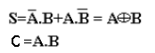

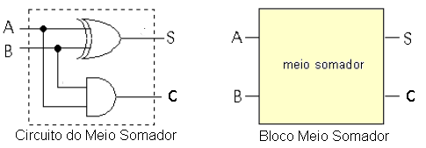

Figura 1 Meio Somador de 1 bit

- Fazer a descrição VHDL de um somador completo de 1 bit como o da figura 2 (soma a palavra a com a palavra b, ambas de 1 bit), utilizando o projeto de circuitos meio somadores (item 1). Utilizar arquitetura estrutural usando comando PORT MAP, para isso criar o meio somador como um componente. Compilar, verificar a rede de ligações através da barra de ferramentas ( RTL Viewer) e simular.

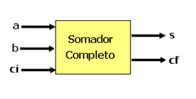
‘ Figura 2.1 Somador Completo de 1 bit.
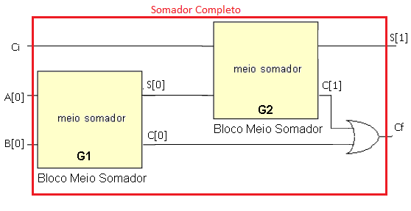
Figura 2. Somador Completo utilizando meio somadores como componentes.

- Projetar em VHDL um decodificador BCD, figura 3.1a para display de sete segmentos, mostrado na Figura 3, com entradas ABCD. Nomear as entradas como um vetor de 4 bits E[3..0], onde a entrada E[0] é o bit menos significativo (utilizar tipo STD_LOGIC ou STD_LOGIC VECTOR). Criar as saídas com um vetor lógico de 7 bits, saídas D[6..0] (tipo STD_LOGIC_VECTOR). No vetor lógico, o bit menos significativo deve ser o segmento ‘a’ e o mais significativo o segmento ‘g’. Os segmentos do display acendem com nível alto (configuração catodo comum).. Fazer a listagem em VHDL, utilizando descrição comportamental através do comando PROCESS, usando a estrutura de comando condicional CASE WHEN. Compile e simule. Criar o código VHDL, compilar, simular.
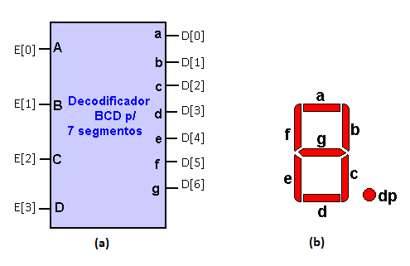

Figura 3 a) Decodificador BCD para 7 segmentos
b) Display de 7 segmentos.

- Criar um novo projeto (soma_dsiplay) onde o resultado de uma soma de palavra de dois bits possa ser visualizado em um display de 7 segmentos, como mostra a figura 4. Para isso utilize os projetos criados nos itens anteriores e adicione-os ao novo projeto para serem utilizados como componentes (utilizando o comando PORT MAP). Crie a descrição em vhdl, compile, gere o RTL sintetize no dispositivo. Associe os pinos como mostrado na Tabela 2.

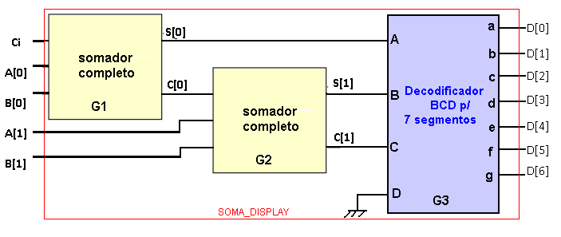
Figura 4. Projeto de somador de palavra de 2 bits com decodificador BCD para 7 segmentos.

.Tabela 2 Nome dos segmentos do display
Nome do sinal | Pino do FPGA | Módulo mercurio
sa | V2 | Segmentos do  Display 0
sb | V1 | Segmentos do  Display 0
sc | U2 | Segmentos do  Display 0
sd | U1 | Segmentos do  Display 0
se | Y2 | Segmentos do  Display 0
sf | Y1 | Segmentos do  Display 0
sg | W2 | Segmentos do  Display 0
Ci | F16 | Chaves da Placa expansora  Grupo A
A[0] | E16 | Chaves da Placa expansora  Grupo A
A[1] | H22 | Chaves da Placa expansora  Grupo A
B[0] | J21 | Chaves da Placa expansora  Grupo B
B[1] | K21 | Chaves da Placa expansora  Grupo B

